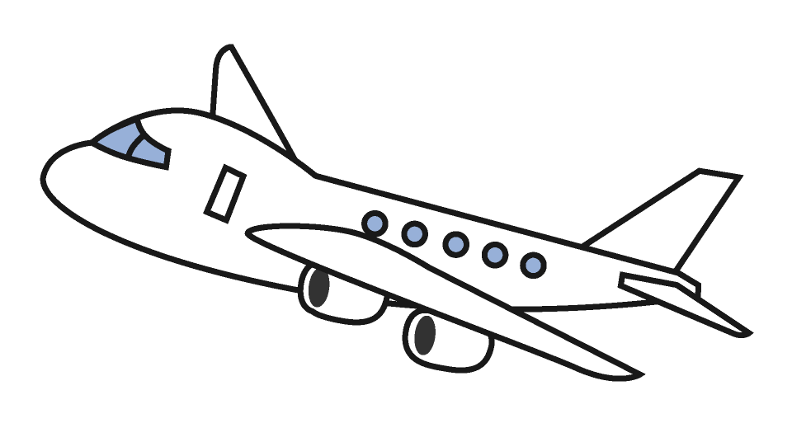
PETAK, 22. V. 2020.

HJ: Tata, mama, Igor i zrakoplov, Ljerka Car - Matutinović
Pročitaj pjesmu Tata, mama, Igor i zrakoplov u udžbeniku, str. 144.
Usmeno odgovori na pitanja uz pjesmu.
U pisanku napiši naslov pjesme i objasni kako se tvoja obitelj sprema za putovanje.
Riješi zadatke u radnoj bilježnici, str. 120.

M: Pravci koji se sijeku – vježbanje i ponavljanje

Jučer smo iz matematike učili o pravcima koji se sijeku, a danas ćemo vježbati zadatke.
Riješi zadatke u zbirci zadataka, str. 116.

Ako neke od obaveznih zadataka nisi poslao / poslala na pregled, molim te, pošalji do ponedjeljka, 25. V.

Želim ti ugodan vikend, odmori se!

Veliki zagrljaj šalje učiteljica Kristina

